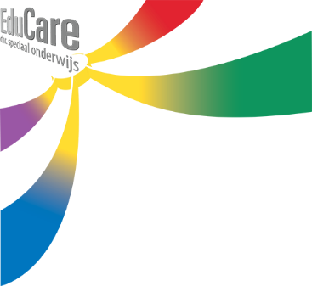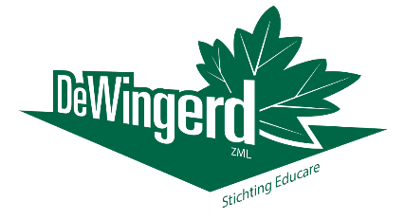

Voor De Wingerd zijn we per direct op zoek naar enthousiaste kandidaten voor de vacature van

**Groepsleerkracht (wtf 0,4)**

Voor onze onderwijszorg-groep zijn wij op zoek naar een leerkracht die bevlogen is met zowel zorg als onderwijs. In de onderwijszorg-groep zitten leerlingen van 8- 15 jaar en wordt gewerkt met LACCS om de leerlingen goed te kunnen begeleiden. De leerlingen hebben een grotere zorgvraag dan de leerlingen in onze andere groepen.

Heb je niet zozeer interesse voor een onderwijs-zorggroep maar wel voor het ZML-onderwijs, dan zien we ook graag je reactie tegemoet.

Van de kandidaten verwachten wij:

* Een positief Christelijke levenshouding
* Een afgeronde Pabo opleiding
* Kandidaten met Master (S)EN hebben een pré
* Affiniteit met de doelgroep
* Flexibele instelling
* Onderzoekende houding

Daarnaast nog bij voorkeur:

* Ervaring in het speciaal onderwijs (ZML-cluster 3).
* Kennis van het speciaal onderwijs (ZML-cluster 3).

Wij bieden je een prettige werkomgeving, begeleiding en een collegiaal team.

De salariëring vindt plaats in schaal L11.

Voor meer informatie over deze vacature kunt u contact opnemen met mevr. M. Fleurke, teamleider van De Wingerd (0341-253211).

Sollicitaties kunt u voor 10 mei sturen naar: m.fleurke@dewingerdnunspeet.nl

Binnen EduCare werken zes scholen samen om voor kinderen met speciale onderwijsbehoeften een veilige stimulerende omgeving te bieden.

In Nunspeet staan twee van die scholen: De Arend, een school voor speciaal basisonderwijs, en De Wingerd, een school voor ZML.

Met ingang van 1 augustus 2018 zijn deze twee scholen, elk met hun eigen leerlingen, intensief gaan samenwerken op dezelfde locatie. Door deze samenwerking ontstaan meer kansen voor de kwetsbare leerlingen en is onderlinge inzetbaarheid van leerkrachten en ondersteuners mogelijk.

In de verdere toekomst zal deze samenwerking zich mogelijk verder uitstrekken naar het reguliere basisonderwijs.

Binnen De Wingerd wordt gewerkt met LACCS in de onderwijszorg- groep. In het VSO wordt gewerkt met Doen In.

Er wordt uitgegaan van het eigenaarschap van de leerkracht, zodat die veel professionele ruimte krijgt voor eigen verdere ontwikkeling.

Het onderwijs wordt gegeven in een afgewogen balans tussen pedagogiek (de sociaal-emotionele behoeften) en didactiek (het leren).

www.dewingerdnunspeet.nl